DESARROLLO WEB

ESTILOS CON CSS

* Los estilos se pueden asignar mediante el atributo **style**.
* Lo podemos utilizar en casi cualquier etiqueta.
* Afectará al contenido de la etiqueta en la que lo incluyamos.
* Los estilos tienen el formato **propiedad : valor**
* Si queremos poner varias propiedades, las separamos con **;**

## Color de fondo

La propiedad CSS background-color define el color de fondo de un elemento HTML.

Podemos aplicarlo a todo el documento:

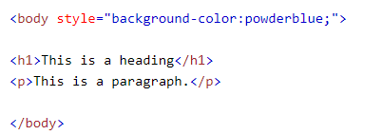

Podemos aplicarlo a un elemento concreto

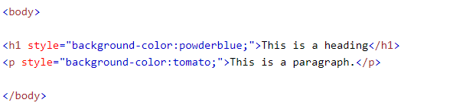

## Color de texto

La propiedad CSS color define el color del texto de un elemento HTML:



## Tipo de letra y tamaño

La propiedad CSS font-family define la fuente que se utilizará para un elemento HTML:



La propiedad CSS font-size define el tamaño del texto de un elemento HTML:

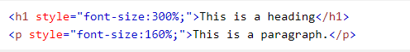

Con font-weight podemos definir el grosor de la letra

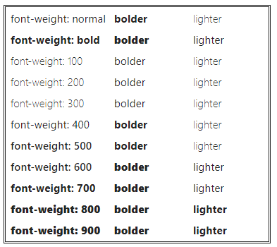

## Alineación

### Centrar texto

La propiedad CSS text-align define la alineación horizontal del texto para un elemento HTML:



### Centrar una imagen

Para centrar una imagen hacen falta estas 3 propiedades:



## Color de borde

Puedes establecer el color de los bordes:

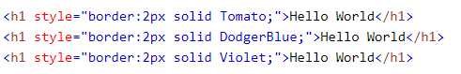

En lugar de solid, puedes escribir dotted o dashed, por ejemplo

## Colores específicos

Los colores, también se pueden especificar según varios sistemas:

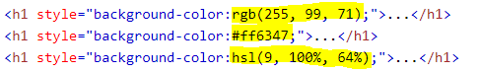

En la siguiente página, puedes averiguar el código de un color concreto: <https://www.w3schools.com/html/html_colors_hex.asp>

## Margin y padding

Margin y padding nos permiten agregar espacios interiores y exteriores en nuestras etiquetas.

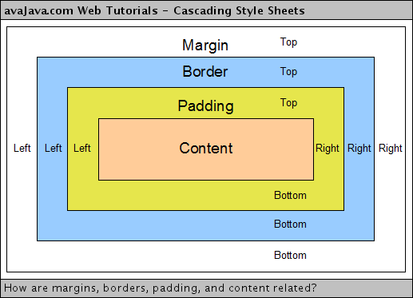

## CSS en la cabecera

Podemos separar los estilos en una zona separada de nuestro archivo. Para ello, dentro de **head**, crearemos una etiqueta style. Dentro de ella definiremos los estilos.

En el ejemplo, asignamos el color de letra rojo a todos los párrafos (todas las etiquetas p). De este modo, nos evitamos tener que incluir este estilo en todas las etiquetas del documento.

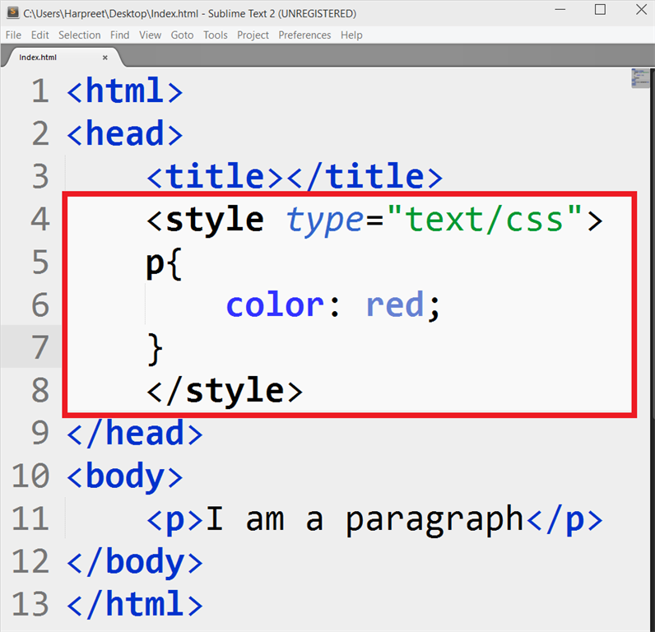

# Estilos de tablas

## Dar estilos a las tablas

Para aplicar estilos a nuestra tabla, vamos a incluir dentro de la etiqueta HEAD una etiqueta STYLE, en la que vamos a poner los estilos que queremos que tengan los diferentes elementos.

Con esto, conseguiremos que table, th y td tengan un borde de 1 pixel de grosor, sólido y de color negro.

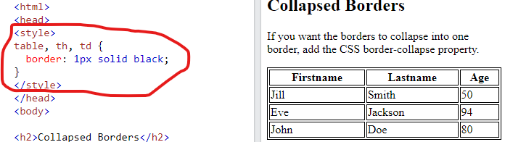

Como ves, la tabla tiene ahora dos bordes diferentes, uno exterior para toda la tabla unos interiores para cada celda. Esto lo podemos arreglar.

## Cambiar el color del borde

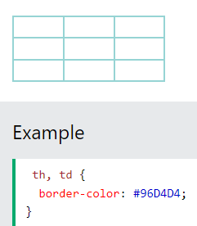

## Juntar los dos bordes en uno solo

Para ello, podemos utilizar la propiedad border-collapse:



### Efecto tabla sin borde

Otro estilo interesante podría ser hacer como que no existe borde (lo pondremos blanco) y dar un color de relleno a las celdas:

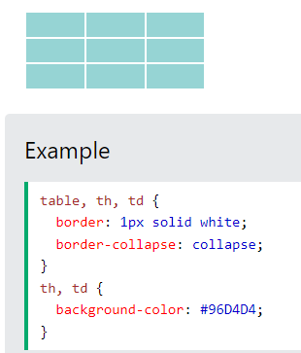

## Tamaño de tabla

Especificar el tamaño de la tabla:

Para ocupar el 100% de la pantalla:



## Cambiar ancho de una columna

Para que una columna tenga un ancho determinado, tengo que indicarlo en uno de los TD de esa columna.

<td style="width:70%">Firstname</th>

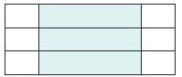

## Cambiar altura de una fila

Si quiero que una fila tenga una altura determinada:

<td style="height:200px">

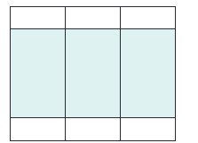

## ATRIBUTOS DE LA ETIQUETA <TR>

* VALIGN: permite una alineación del texto en el sentido vertical de la celda.
  + Admite los valores: TOP, BOTTOM, MIDDLE.
* ALIGN: permite una alineación del texto en el sentido horizontal de la celda.
  + Admite los valores: RIGHT, CENTER, LEFT.

## ATRIBUTOS DE LA ETIQUETA <TD>

Además de los anteriores para <TR>, tenemos:

* COLSPAN: define una celda con una anchura múltiplo de la columna básica.
* ROWSPAN: define una celda con una anchura múltiplo de la fila básica.

## COLOR DE FONDO DE LAS CELDAS.

Utilizaremos el comando BGCOLOR, igual que para el fondo de las páginas, dentro de la etiqueta <TD>.

* Ejemplo: <TD BGCOLOR=“red”>.

## Espaciado interior y exterior (padding y spacing)

El padding es el espacio entre los bordes y el contenido de la celda

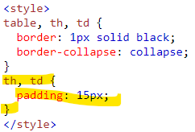

El spacing es la distancia entre dos celdas adyacentes.

